Παναγιώτης Κολοκούρης

4914

Μεταφραστησ Cimple

ΜΥΥ802 Μεταφραστές

# Εισαγωγή

Αυτή η αναφορά έχει σκοπό να περιγράψει την ανάπτυξη, σε γλώσσα Python, ενός μεταφραστή για την γλώσσα προγραμματισμού $cimple$.

Η γλώσσα προγραμματισμού $cimple$ είναι μια εκπαιδευτική γλώσσα προγραμματισμού που περιγράφεται στο έγγραφο «Η Γλώσσα Προγραμματισμού $cimple$».

Ο μεταφραστής που αναπτύχθηκε περιλαμβάνει τα εξής επιμέρους εργαλεία:

* Αναγνώστης κειμένου (file parser).
* Λεκτικός αναλυτής.
* Συντακτικός αναλυτής.
* Εργαλείο παραγωγής ενδιάμεσου κώδικα.
* Εργαλείο παραγωγής πίνακα συμβόλων.
* Εργαλείο παραγωγής τελικού κώδικα σε assembly.

Η λειτουργικότητα του μεταφραστή της $cimple$ περιγράφεται εν συντομία στα επόμενα βήματα:

* Ο μεταφραστής διαβάζει ένα αρχείο κειμένου με πηγαίο κώδικα της γλώσσας $cimple$.
* Διατρέχει τον πηγαίο κώδικα και πραγματοποιεί λεκτική και συντακτική ανάλυση.
* Παράλληλα παράγει τον ενδιάμεσο κώδικα για κάθε μια από τις απαραίτητες εντολές πηγαίου κώδικα. Ο ενδιάμεσος κώδικας αποθηκεύεται στο αρχείο $test.int$.
* Δημιουργεί και κρατά στην μνήμη τον πίνακα συμβόλων για κάθε περιοχή (scope) του κώδικα. Για λόγους από-σφαλμάτωσης (debugging), ο πίνακας συμβόλων αποθηκεύεται στο αρχείο $test.symb$.
* Για λόγους από-σφαλμάτωσης, ο μεταφραστής παράγει από τον ενδιάμεσο κώδικα, ισοδύναμο πρόγραμμα σε γλώσσα c. Αποθηκεύεται στο αρχείο $test.c$.
* Τέλος, ο μεταφραστής παράγει τον τελικό κώδικα σε assembly για κάθε περιοχή (scope) ξεχωριστά όταν ολοκληρώνεται η αντίστοιχη μετάφραση της περιοχής. Ο τελικός κώδικας βασίζεται στον ενδιάμεσο κώδικα και στον πίνακα συμβόλων. Ο τελικός κώδικας αποθηκεύεται στο αρχείο $test.asm$.

## Ομάδα Ανάπτυξης

Η ομάδα ανάπτυξης του μεταφραστή αποτελείται από τους εξής προγραμματιστές:

* Παναγιώτης Κολοκούρης, 4914

## Δομή Αναφοράς

Η παρούσα αναφορά ακολουθεί την εξής δομής

* Κεφάλαιο 1. Εισαγωγή
* Κεφάλαιο 2. Περιγράφει το use case που ικανοποιεί ο μεταφραστής.
* Κεφάλαιο 3. Περιγράφει την ανάπτυξη του μεταφραστή.

# Use Cases

Η παρούσα ενότητα περιγράφει το use case που καλείται να ικανοποιήσει ο μεταφραστής, ήτοι την μεταγλώττιση ενός προγράμματος $cimple$. Στην Εικόνα 2.1 παρουσιάζεται το διάγραμμα των use cases.

Εικόνα 2.1: Διάγραμμα Use Cases

Το ροή του use case παρουσιάζεται στον Πίνακας 2.1.

Πίνακας 2.1: Use Case - Μετάφραση Προγράμματος Cimple

|  |  |
| --- | --- |
| **Use case ID** | UC1 |
| **Actors** | Cimple Developer |
| **Preconditions** | n/a |
| **Main flow of events** | 1. Ο προγραμματιστής καλεί από την γραμμή εντολών τον μεταφραστή παρέχοντας σαν όρισμα το όνομα του αρχείου, σε γλώσσα cimple, προς μετάφραση. 2. Το σύστημα εκτελεί τον μεταφραστή. 3. Το σύστημα εμφανίζει μήνυμα επιτυχίας στον προγραμματιστή. 4. Το σύστημα παράγει και αποθηκεύει στον δίσκο (στην τοποθεσία από την οποία κλήθηκε) τα αρχεία $test.int$, $test.symb$, $test.c$ και $test.asm$. |
| **Alternative flow** | Η μετάφραση αποτυγχάνει και το σύστημα εμφανίζει κατάλληλο πληροφοριακό μήνυμα στον προγραμματιστή με την πιθανή αιτία του λόγου αποτυχίας. |
| **Post conditions** | n/a |

# Ανάπτυξη Μεταφραστή

Η παρούσα ενότητα παρουσιάζει την λεπτομερή ανάπτυξη του μεταφραστή.

## Αρχιτεκτονική

Η αρχιτεκτονική του μεταφραστή ως προς τα διακριτά πακέτα/εργαλεία παρουσιάζεται στην Εικόνα 3.1.

Εικόνα .: Uml Διάγραμμα Πακέτων

Το κάθε πακέτο περιγράφεται αναλυτικά στις επόμενες ενότητες.

### Αναγνώστης Κειμένου

Το διάγραμμα κλάσεων για το πακέτο του αναγνώστη κειμένου παρουσιάζεται στην Εικόνα 3.2. Απαρτίζεται μόνο από την κλάση $FileParser$.

Εικόνα 3.2: Διάγραμμα κλάσεων για πακέτο αναγνώστη κειμένου

### Λεκτικός Αναλυτής

Το διάγραμμα κλάσεων για το πακέτο του λεκτικού αναλυτή παρουσιάζεται στην Εικόνα 3.3.

Εικόνα 3.3: Διάγραμμα κλάσεων για πακέτο λεκτικού αναλυτή

### Συντακτικός Αναλυτής

Το διάγραμμα κλάσεων για το πακέτο του συντακτικού αναλυτή παρουσιάζεται στην Εικόνα 3.4.

Εικόνα 3.4: Διάγραμμα κλάσεων για πακέτο συντακτικού αναλυτή

### Ενδιάμεσος Κώδικας

Το διάγραμμα κλάσεων για το πακέτο του ενδιάμεσου κώδικα παρουσιάζεται στην Εικόνα 3.5.

Εικόνα 3.5: Διάγραμμα κλάσεων για πακέτο ενδιάμεσου κώδικα

### Πίνακας Συμβόλων

Το διάγραμμα κλάσεων για το πακέτο του πίνακα συμβόλων παρουσιάζεται στην Εικόνα 3.6.

Εικόνα 3.6: Διάγραμμα κλάσεων για πακέτο πίνακα συμβόλων

### Τελικός Κώδικας

Το διάγραμμα κλάσεων για το πακέτο του τελικού κώδικα παρουσιάζεται στην Εικόνα 3.7.

Εικόνα 3.7: Διάγραμμα κλάσεων για πακέτο τελικού κώδικα

### Συνολικά

Τέλος, η συνολική αρχιτεκτονική του μεταφραστή περιγράφεται από το συγκεντρωτικό διάγραμμα κλάσεων στην Εικόνα 3.8.

Εικόνα 3.8: Συνολικό διάγραμμα κλάσεων για τον μεταφραστή

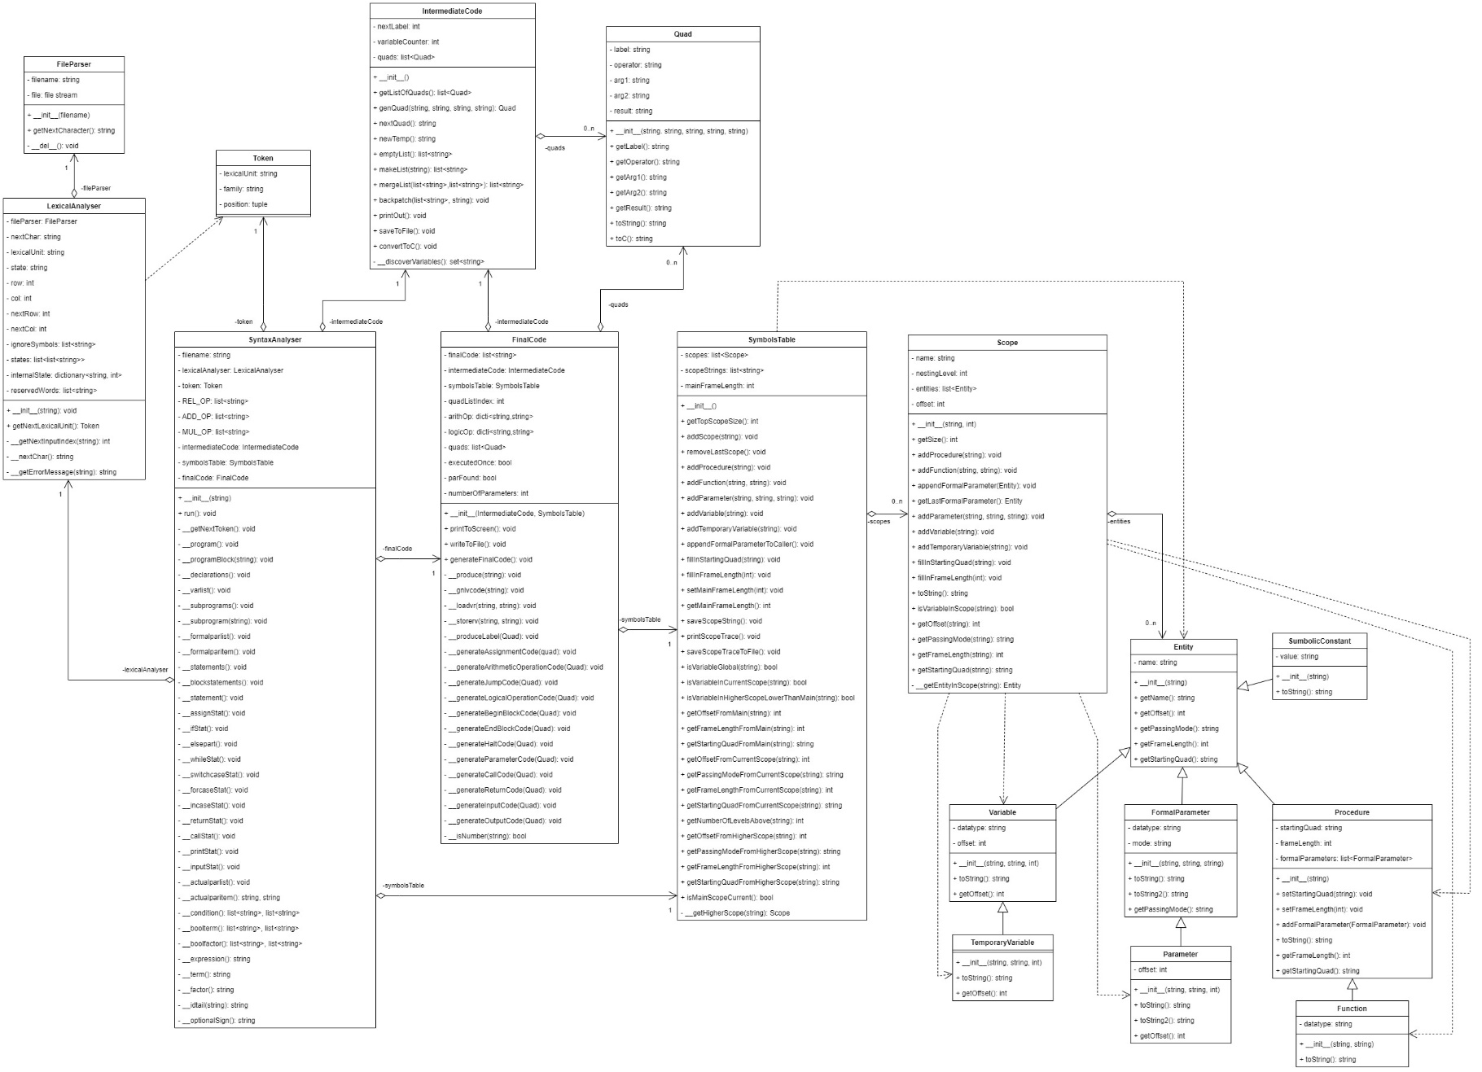

## CRC Cards

Οι Python κλάσεις του μεταφραστή περιγράφονται με περισσότερη λεπτομέρεια στις παρακάτω ενότητες για κάθε πακέτο της αρχιτεκτονικής.

### Αναγνώστης Κειμένου

Οι κλάση του πακέτου αναγνώστη κειμένου περιγράφεται στον Πίνακας 3.1.

Πίνακας 3.1: CRC card για την κλάση FileParser

|  |  |
| --- | --- |
| **Όνομα κλάσης: FileParser** | |
| **Αρμοδιότητα:**   * Άνοιγμα αρχείου πηγαίου κώδικα. * Ανάγνωση αρχείου χαρακτήρα-χαρακτήρα. | **Εξαρτήσεις:**   * καμία |

### Λεκτικός Αναλυτής

Οι κλάσεις του πακέτου λεκτικός αναλυτής καταγράφονται στους: Πίνακας 3.2 και Πίνακας 3.3.

Πίνακας 3.2: CRC card για την κλάση Token

|  |  |
| --- | --- |
| **Όνομα κλάσης: Token** | |
| **Αρμοδιότητα:**   * Δομή αποθήκευσης πληροφορίας για κάθε λεκτική μονάδα. | **Εξαρτήσεις:**   * καμία |

Πίνακας 3.3: CRC card για την κλάση LexicalAnalyser

|  |  |
| --- | --- |
| **Όνομα κλάσης: LexicalAnalyser** | |
| **Αρμοδιότητα:**   * Χρησιμοποιεί τον αναγνώστη κειμένου για να προσπελάσει το αρχείο πηγαίου κώδικα. * Αναγνωρίζει και επιστρέφει την κάθε λεκτική μονάδα. * Παράγει κατάλληλα πληροφοριακά μηνύματα και σταματάει την εκτέλεση όταν ανακαλύψει λεκτική μονάδα που δεν πληροί τους κανόνες της γλώσσας $cimple$. | **Εξαρτήσεις:**   * FileParser * Token |

### Συντακτικός Αναλυτής

Οι κλάση του πακέτου συντακτικός αναλυτής παρουσιάζεται στον Πίνακας 3.4.

Πίνακας 3.4: CRC card για την κλάση SyntaxAnalyser

|  |  |
| --- | --- |
| **Όνομα κλάσης: SyntaxAnalyser** | |
| **Αρμοδιότητα:**   * Ελέγχει τον πηγαίο κώδικα για κάθε λεκτική μονάδα την φορά για να διαπιστώσει αν το πρόγραμμα αντιστοιχεί στην γλώσσα $cimple$. * Καλεί μεθόδους της κλάσης του ενδιάμεσου κώδικα σε κατάλληλα σημεία ώστε να δημιουργήσει τις τετράδες του ενδιάμεσου κώδικα. * Καλεί μεθόδους της κλάσης του πίνακα συμβόλων σε κατάλληλα σημεία ώστε να δημιουργήσει και να κρατά ενημερωμένο τον πίνακα συμβόλων ανάλογα με το σημείο της μετάφρασης. * Καλεί μεθόδους της κλάσης του τελικού κώδικα σε κατάλληλα σημεία ώστε να δημιουργήσει τον τελικό κώδικα. | **Εξαρτήσεις:**   * LexicalAnalyser * IntermediateCode * SymbolsTable * FinalCode |

### Ενδιάμεσος Κώδικας

Οι κλάσεις του πακέτου ενδιάμεσου κώδικα καταγράφονται στους: Πίνακας 3.5 και Πίνακας 3.6.

Πίνακας 3.5: CRC card για την κλάση Quad

|  |  |
| --- | --- |
| **Όνομα κλάσης: Quad** | |
| **Αρμοδιότητα:**   * Δομή αποθήκευσης πληροφορίας για κάθε τετράδα του ενδιάμεσου κώδικα. | **Εξαρτήσεις:**   * καμία |

Πίνακας .: CRC card για την κλάση IntermediateCode

|  |  |
| --- | --- |
| **Όνομα κλάσης: IntermediateCode** | |
| **Αρμοδιότητα:**   * Παράγει τις τετράδες του ενδιάμεσου κώδικα παράλληλα με την συντακτική ανάλυση. * Παρέχει μεθόδους για την εμφάνιση στην οθόνη αλλά και αποθήκευση στον δίσκο του τελικού κώδικα. * Παρέχει μέθοδο για την μετατροπή του συνόλου των τετράδων σε ισοδύναμο πρόγραμμα c. | **Εξαρτήσεις:**   * Quad |

### Πίνακας Συμβόλων

Οι κλάσεις του πακέτου πίνακα συμβόλων καταγράφονται στους: Πίνακας 3.7 έως Πίνακας 3.16.

Πίνακας 3.7: CRC card για την κλάση SymbolsTable.

|  |  |
| --- | --- |
| **Όνομα κλάσης: SymbolsTable** | |
| **Αρμοδιότητα:**   * Δημιουργεί τον πίνακα συμβόλων υπό την μορφή μιας συλλογής περιοχών (scopes). * Κρατάει τον πίνακα συμβόλων ενημερωμένο ανάλογα με το σημείο της μετάφρασης του προγράμματος $cimple$. * Παρέχει διεπαφή (API) για τις κλάσεις του συντακτικού αναλυτή και τελικού κώδικα ώστε να πραγματοποιείται επικοινωνία με τις οντότητες του πίνακα συμβόλων. * Παρέχει μεθόδους για την εμφάνιση στην οθόνη αλλά και αποθήκευση στον δίσκο του τελικού κώδικα. | **Εξαρτήσεις:**   * Scope * Entity |

Πίνακας 3.8: CRC card για την κλάση Scope.

|  |  |
| --- | --- |
| **Όνομα κλάσης: Scope** | |
| **Αρμοδιότητα:**   * Αποθηκεύει τις υπάρχουσες οντότητες για κάθε περιοχή (scope) του υπό μετάφραση προγράμματος. * Παρέχει διεπαφή (API) για την επικοινωνία με τις οντότητες. | **Εξαρτήσεις:**   * Entity * Variable * TemporaryVariable * FormalParameter * Parameter * Procedure * Function * SymbolicConstant |

Πίνακας 3.9: CRC card για την κλάση Entity.

|  |  |
| --- | --- |
| **Όνομα κλάσης: Entity** | |
| **Αρμοδιότητα:**   * Γενική (abstract) δομή αποθήκευσης πληροφορίας για κάθε οντότητα του πίνακα συμβόλων. * Αποτελεί την κορυφή στο δέντρο της ιεραρχίας των κλάσεων των υπολοίπων οντοτήτων. | **Εξαρτήσεις:**   * καμία |

Πίνακας 3.10: CRC card για την κλάση Variable.

|  |  |
| --- | --- |
| **Όνομα κλάσης: Variable** | |
| **Αρμοδιότητα:**   * Δομή αποθήκευσης πληροφορίας για κάθε μεταβλητή του προγράμματος $cimple$ που εισάγεται στον πίνακα συμβόλων. | **Εξαρτήσεις:**   * Entity |

Πίνακας .: CRC card για την κλάση TemporaryVariable.

|  |  |
| --- | --- |
| **Όνομα κλάσης: TemporaryVariable** | |
| **Αρμοδιότητα:**   * Δομή αποθήκευσης πληροφορίας για κάθε προσωρινή μεταβλητή του προγράμματος $cimple$ που εισάγεται στον πίνακα συμβόλων. | **Εξαρτήσεις:**   * Variable |

Πίνακας .: CRC card για την κλάση FormalParameter.

|  |  |
| --- | --- |
| **Όνομα κλάσης: FormalParameter** | |
| **Αρμοδιότητα:**   * Δομή αποθήκευσης πληροφορίας για κάθε παράμετρο (κατά την δήλωση συνάρτησης) του προγράμματος $cimple$ που εισάγεται στον πίνακα συμβόλων. | **Εξαρτήσεις:**   * Entity |

Πίνακας .: CRC card για την κλάση Parameter.

|  |  |
| --- | --- |
| **Όνομα κλάσης: Parameter** | |
| **Αρμοδιότητα:**   * Δομή αποθήκευσης πληροφορίας για κάθε παράμετρο (κατά την κλήση συνάρτησης) του προγράμματος $cimple$ που εισάγεται στον πίνακα συμβόλων. | **Εξαρτήσεις:**   * FormalParameter |

Πίνακας .: CRC card για την κλάση Procedure.

|  |  |
| --- | --- |
| **Όνομα κλάσης: Procedure** | |
| **Αρμοδιότητα:**   * Δομή αποθήκευσης πληροφορίας για κάθε διαδικασία του προγράμματος $cimple$ που εισάγεται στον πίνακα συμβόλων. | **Εξαρτήσεις:**   * Entity |

Πίνακας 3.15: CRC card για την κλάση Function.

|  |  |
| --- | --- |
| **Όνομα κλάσης: Function** | |
| **Αρμοδιότητα:**   * Δομή αποθήκευσης πληροφορίας για κάθε συνάρτηση του προγράμματος $cimple$ που εισάγεται στον πίνακα συμβόλων. | **Εξαρτήσεις:**   * Procedure |

Πίνακας .: CRC card για την κλάση SymbolicConstant.

|  |  |
| --- | --- |
| **Όνομα κλάσης: SymbolicConstant** | |
| **Αρμοδιότητα:**   * Δομή αποθήκευσης πληροφορίας για κάθε σταθερά του προγράμματος $cimple$ που εισάγεται στον πίνακα συμβόλων. (Στην $cimple$ δεν υπάρχουν συμβολικές σταθερές) | **Εξαρτήσεις:**   * Entity |

### Τελικός Κώδικας

Οι κλάση του πακέτου τελικού κώδικα περιγράφεται στον Πίνακας 3.17.

Πίνακας 3.17: CRC card για την κλάση FinalCode.

|  |  |
| --- | --- |
| **Όνομα κλάσης: FinalCode** | |
| **Αρμοδιότητα:**   * Παράγει εντολές τελικού κώδικα για μια σειρά από τετράδες ενδιάμεσου κώδικα που αντιστοιχούν στην πλήρη μετάφραση μιας περιοχής (scope). * Χρησιμοποιεί τον πίνακα συμβόλων για να αντλεί πληροφορίες για τις οντότητες και τις περιοχές (scopes) που αυτές ανήκουν. * Παρέχει μεθόδους για την εμφάνιση στην οθόνη αλλά και αποθήκευση στον δίσκο του τελικού κώδικα. | **Εξαρτήσεις:**   * IntermediateCode * SymbolsTable * Quad |